Департамент образования города Москвы
Центральное окружное управление образования

Государственное бюджетное образовательное учреждение
Средняя общеобразовательная школа № 228

127055 г. Москва, ул. Новослободская, 38 тел. (+7 499) 973-30-40 факс. (+7 499) 973-30-27 E-mail: 228ms@mail.ru, 228sch@couo.ru www.ms228.ru

СПРАВКА
музея государственного образовательного учреждения
системы Департамента образования города Москвы

Государственное образовательное учреждение ГБОУ СОШ № 228___

Местонахождения ( адм.окр.) Центральный административный округ г. Москвы________________________________________
НАЗВАНИЕ МУЗЕЯ Музей Боевой Славы 31-ой Гвардейской стрелковой Витебской ордена Ленина Краснознаменной ордена Суворова 2-ой степени дивизии
Сайт - www.ms228.ru
Профиль музея военно-исторический _________

№ сертификата 683 от 27 сентября 2012 года
Сколько единиц для музея выделено в штатном расписании школы - 2
Количество единиц хранения основного фонда на момент заполнения отчета:

201____________________в том числе поступило за отчетный год 9
Количество единиц хранения, включенных в государственный каталог Музейного фонда Российской Федерации - 1____________________________

Количество единиц хранения вспомогательного фонда - 63___________
Количество единиц хранения обменного фонда - 11,
Сколько человек на момент заполнения отчета работает в активе музея:
детей_14____________, взрослых_5____________.

Директор ГБОУ СОШ № 228 Бодров К. Ю.

Руководитель музея Пурыжинская Е. В.

Департамент образования города Москвы
Центральное окружное управление образования

Государственное бюджетное образовательное учреждение
Средняя общеобразовательная школа № 228

127055 г. Москва, ул. Новослободская, 38 тел. (+7 499) 973-30-40 факс. (+7 499) 973-30-27 E-mail: 228ms@mail.ru, 228sch@couo.ru www.ms228.ru

Рассказ
о ветеране Великой Отечественной войны, участнице обороны Москвы, зенитчице Марианне Дмитриевне Русановой.

Автор работы Иордани Мария, ученица 9 класса «А».
Руководитель – Пурыжинская Екатерина Владимировна,
заведующая музеем ГБОУ СОШ № 228.

Москва
2013 год.

Зенитчица Марианна Дмитриевна Русанова,
ветеран Великой Отечественной войны, участница обороны Москвы.

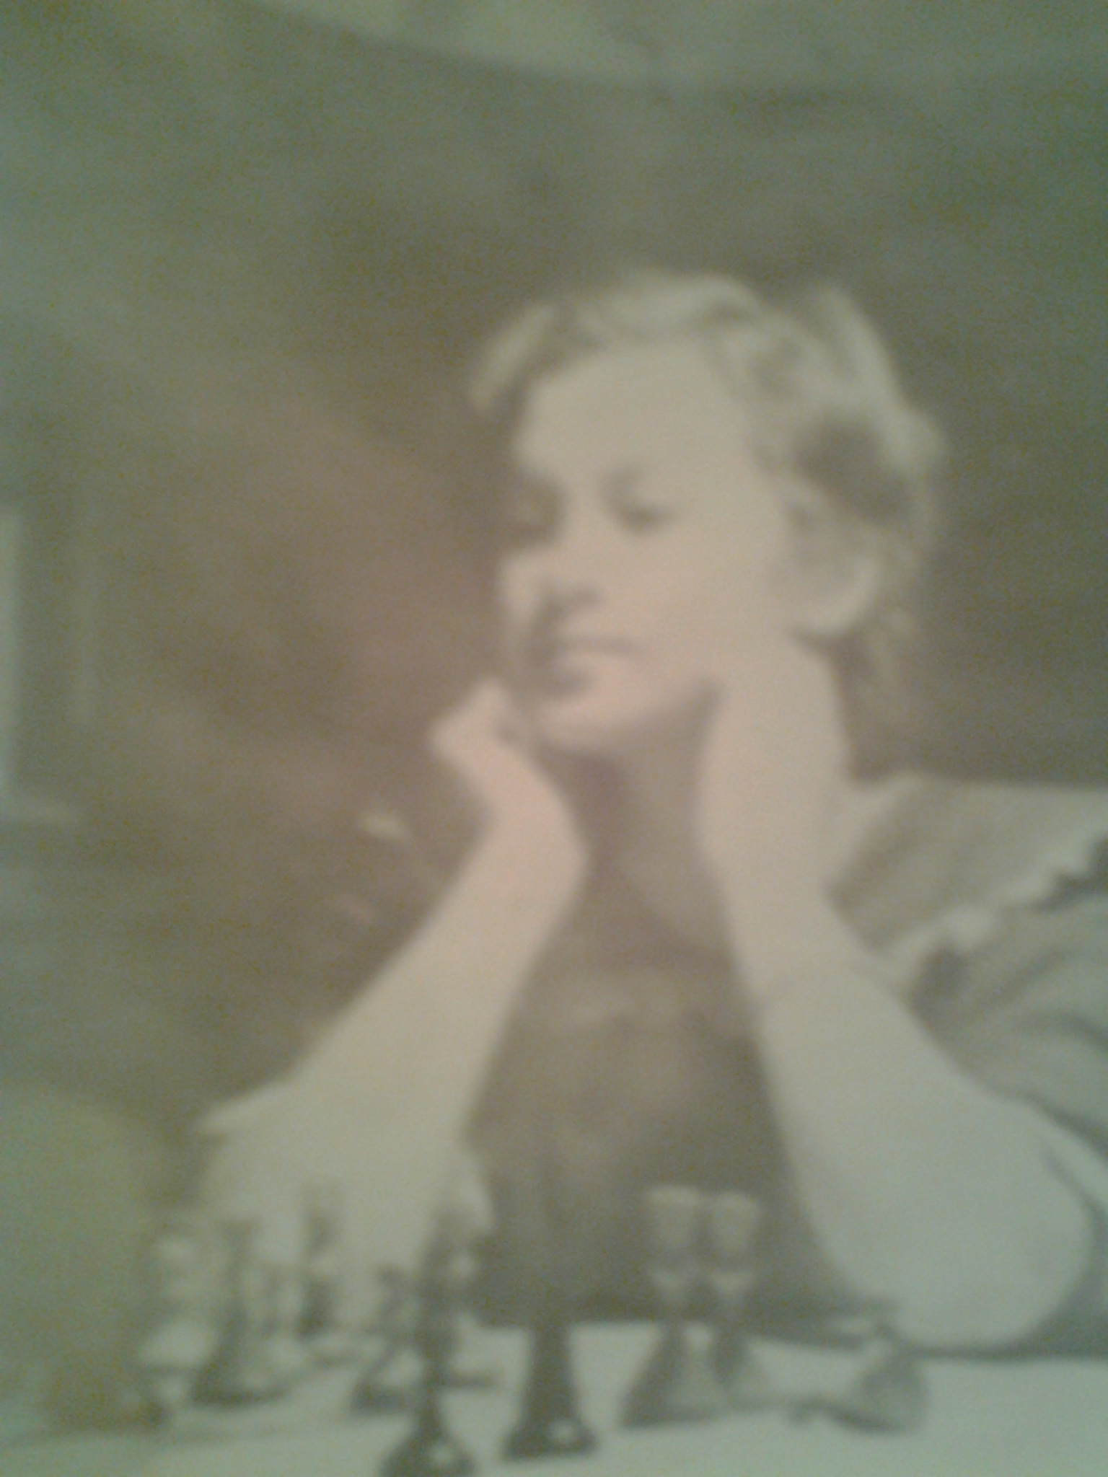 Фотография 1940 года.
Много лет по адресу Тихвинский переулок, дом 9, квартира 14, жила участница Великой Отечественной войны Марианна Дмитриевна Русанова. Она родилась 12 ноября 1921 года в Москве, в семье командира Красной армии, бывшего царского офицера, перешедшего после революции на сторону большевиков.
Когда началась война Марианне еще не было 20-ти лет. Окончив художественное училище памяти 1905 года, она работала художницей на шелкопрядильной фабрике «Пролетарский труд», которая находилась недалеко от Савеловского вокзала на Вятской улице, и собиралась поступать в Текстильный институт. Здесь же работал инженером ее отец, вышедший к тому времени в отставку.
2 июля 1941 года советским Правительством было принято решение о создании народного ополчения в Москве, а 3-го июля на сборные пункты пришли тысячи москвичей, готовых сражаться за родной город. В ополчение люди не призывались, а шли добровольно те, кто не подлежал призыву в армию. Добровольцы были в возрасте от 17 до 55 лет и старше. Лишь за 4 дня, в Московское народное ополчение записалось более 300 тысяч человек. Среди них были Марианна и ее 49-летний отец Дмитрий Евгеньевич Русанов.

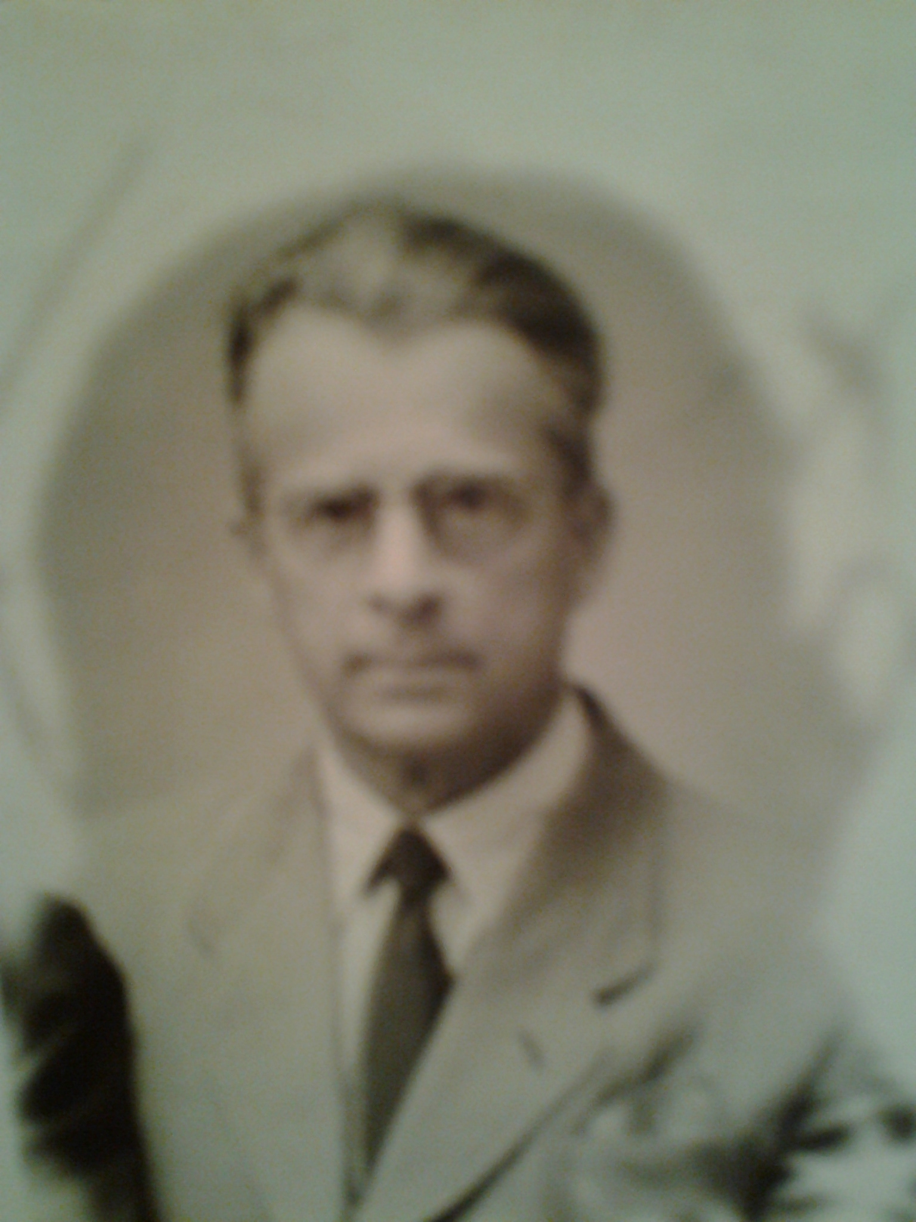 Фотография 1958 года.
В связи с нехваткой опытных военных специалистов - основные силы находились на фронте - Дмитрий Евгеньевич был направлен консультантом по возведению оборонительных сооружений на Истринское направление и стал одним из тех москвичей, которые с первых дней войны создавали оборонительные рубежи вокруг Москвы: ночами, в любую погоду, во время бомбёжек и под обстрелами они рыли окопы, противотанковые рвы, устанавливали минные заграждения.
А Марианна была направлена на курсы зенитчиц, получила специальность наводящей и всю войну охраняла московское небо от налетов вражеских бомбардировщиков. Ее зенитная батарея находилась недалеко от родного дома - в районе парка ЦДСА.
Позже она вспоминала: «Осень 1941 года была особенно страшным и грозным периодом. Враг рвался к Москве, и мы, совсем молодые девушки, не щадили себя. Справляться с тяжелым зенитным орудием, особенно, на первых порах было совсем не просто, это в первую очередь тяжело физически, к тому же нужны сноровка и умение. Но мы думали не о себе, а о своих родных, мы знали, что защищаем их. Так, я всякий раз думала, что здесь рядом, в 20-ти минутах ходьбы, живет моя мама, которая боится бомбежек, особенно после того, как в дом напротив попала бомба, разрушив его почти до основания. Там были погибшие. А в нашем доме тогда в ряде квартир вылетели стекла».

После окончания войны Дмитрий Евгеньевич вернулся на шелкопрядильную фабрику и проработал там до пенсии, а Марианна Дмитриевна более тридцати лет проработала художницей на киностудии Мультфильм. За мужество и героизм, проявленные в годы войны, она получила много наград, среди которых, пожалуй, самая главная для нее и самая дорогая ее сердцу, - медаль за Оборону Москвы.
Позже она вспоминала: «Осень 1941 года была особенно страшным и грозным периодом. Враг рвался к Москве, и мы, совсем молодые девушки, не щадили себя. Справляться с тяжелым зенитным орудием, особенно, на первых порах было совсем не просто, это в первую очередь тяжело физически, к тому же нужны сноровка и умение. Но мы думали не о себе, а о своих родных, мы знали, что защищаем их. Так, я всякий раз думала, что здесь рядом, в 20-ти минутах ходьбы, живет моя мама, которая боится бомбежек, особенно после того, как в дом напротив попала бомба, разрушив его почти до основания. Там были погибшие. А в нашем доме тогда в ряде квартир вылетели стекла».

После окончания войны Дмитрий Евгеньевич вернулся на шелкопрядильную фабрику и проработал там до пенсии, а Марианна Дмитриевна более тридцати лет проработала художницей на киностудии Мультфильм. За мужество и героизм, проявленные в годы войны, она получила много наград, среди которых, пожалуй, самая главная для нее и самая дорогая ее сердцу, - медаль за Оборону Москвы.

Департамент образования города Москвы
Центральное окружное управление образования

Государственное бюджетное образовательное учреждение
Средняя общеобразовательная школа № 228

127055 г. Москва, ул. Новослободская, 38 тел. (+7 499) 973-30-40 факс. (+7 499) 973-30-27 E-mail: 228ms@mail.ru, 228sch@couo.ru www.ms228.ru

Палех .
Презентация выполнена учеником 11 класса «А»
ГБОУ СОШ 228.

Руководительработы – заместитель директора
по воспитательной работе
Могильницкая Светлана Юрьевна.

Москва
октябрь 2013 г.

Пояснительная записка
В рамках работы школьного музея проводится работы по изучению истории микрорайона, где находится школа, собираются сведения о ветеранах войны и труда, проживающих здесь в настоящее время или проживавших ранее. Музей сотрудничает с Советом ветеранов района, они регулярно посещают школу в Дни памятных дат, и учащиеся имеют возможность беседовать с ними и проводить исследовательскую работу по изучению истории микрорайона. Так, в результате бесед с людьми, близко знавшими семью Русановых, был составлен рассказ о Марианне Дмитриевне и ее отце.

Также в школе проводится постоянная работа по привитию учащимся интереса к изучению истории родной страны и культуры. В школе учатся потомки нескольких известных в стране фамилий, и поскольку интерес возникает и поддерживается с бОльшим успехом в том случае, если изучаемая тема носит не отвлеченный, а конкретный характер, то уже не первый год этим учащимся предлагается рассказать о своих знаменитых родных. Рассказы (они проходят в разной форме: беседы с фото- и видео материалами, рефераты, презентации) предназначены в первую очередь для школьной аудитории, но наиболее удачные работы выдвигаются для участия в различных конкурсах. Так, ученик 11 класса «А» Кирилл Короленко из рода основателей Палехского производства подготовил презентацию, посвященную истории его рода и истории создания народного промысла.

30 декабря 2013 г.

Материалы предоставила
руководитель школьного музея
Пурыжинская Екатерина Владимировна.

